数据源要求：建筑物shapefile文件（整个城市级别），其属性字段中需要包含建筑物高度或者保存在空间数据的Z值中（如果还要配合地形数据则还需要建筑物地基的海拔高程）。Shapefile的坐标系统是WGS84，其WKID为4326，在ArcCatalog中可以找到，不要搞错。

（1）检查数据，确保数据源shapefile满足上述要求，根据New York City的3D Tiles的制作者的介绍，OSM上公布的部分城市shapefile数据中包含建筑物的高度数据，这部分数据可以作为数据源。

（2）开发一个程序，将shapefile文件中的地理要素集根据四叉树叶子层的网格划分，网格的行列数应该是2的n次方。输出结果为多个shapefile文件，每个文件中保存划分过区域的建筑物地理要素。同时程序在划分同时还要生成tileset.json（其中的设置gltfUpAxis是Z，默认是缺省的Y，不要Y），这是可以做到的，后续所有b3dm的文件组织都要根据tileset.json中url的描述放置在正确的文件路径位置。程序推荐开发方法有Java+GeoTools+Gson（推荐）、ArcEngine+C#（如果有构造json的工具类也可以采用这个方法）、JavaScript（js有存取操作shapefile的类库么？如果有也可以用这个路子）

（3）使用ArcGIS软件的toolbox工具，将上面生成的所有shapefile进行投影变换（之前的xy单位为弧度，投影之后才是m，建模才是对的），变换为投影坐标系的WGS 1984 Web Mercator (Auxiliary Sphere)，WKID为3857。

（4）利用ArcMap分别加载各个投影后的shapefile，并分别保存为CAD文件，CAD文件的扩展名为.dwg。如图

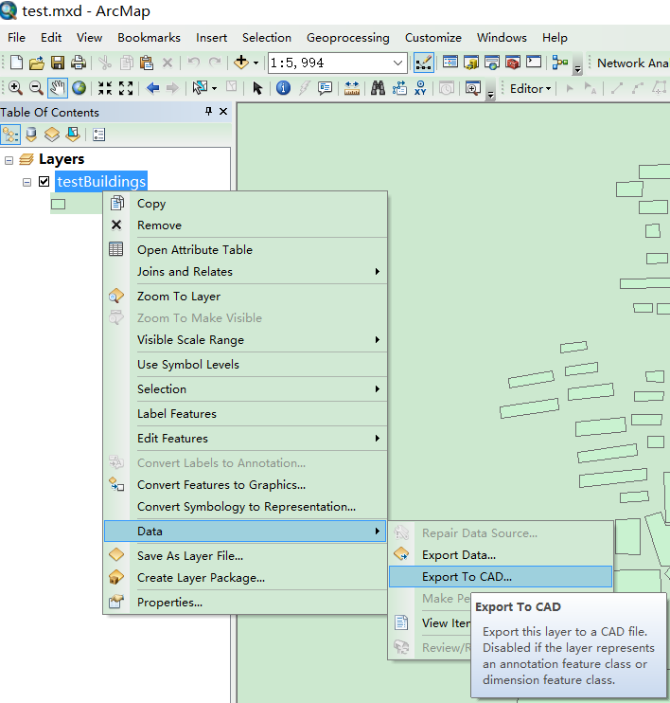

（5）在3ds Max中导入CAD文件（.dwg），导入时会要求设置一些导入设置，需要注意以每个实体作为图元（用挤出表示厚度还没研究清楚数据怎么来的，用后续的本办法吧）。如图

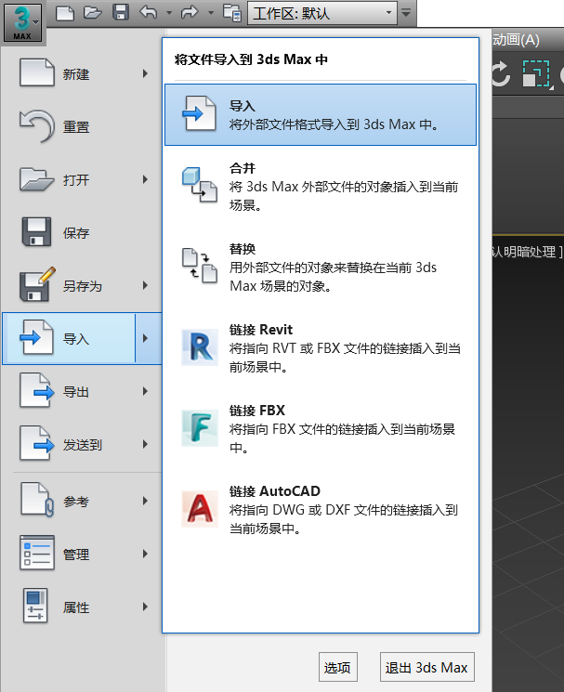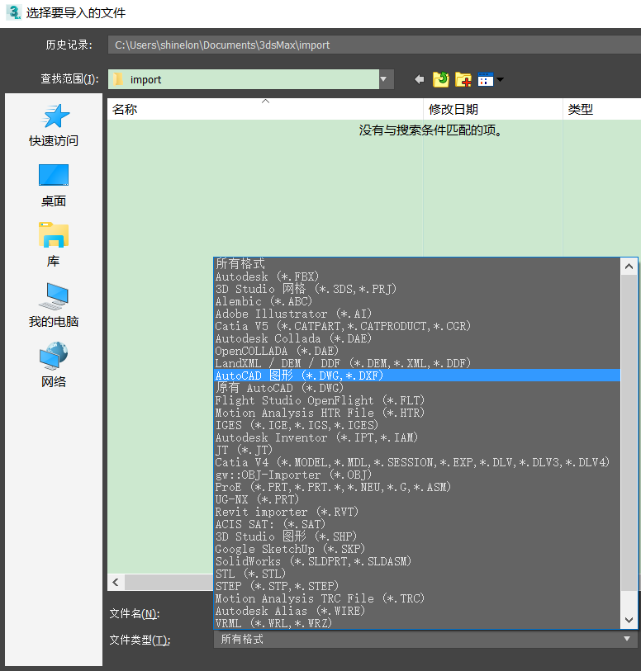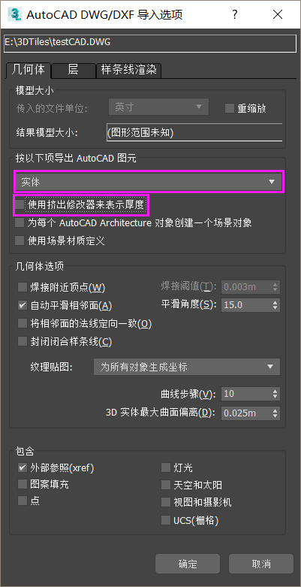

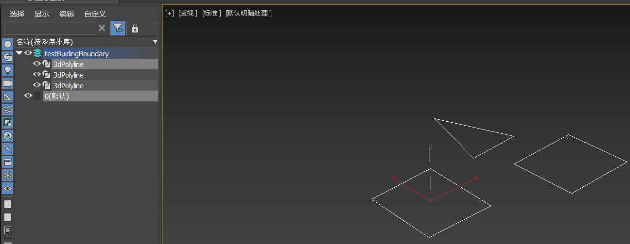

（6）笨办法建模：用3dsMax结合ArcGIS的属性数据手动建模，操作的过程包括在基础基面的基础上使用3dsMax的挤出功能（熟练用3dsMax建模的人都懂），挤出的高度参照ArcGIS中对应要素的建筑物高度属性。然后贴纹理图片，使用多维子对象材质组织单个建筑的纹理图片（可以重复使用一些图片表示相同结构比如窗户等）。

（7）导出obj：将建模完毕的.max文件导出为.obj文件，obj文件的材质引用文件为.mtl文件。导出时的设置需要注意几点：不要翻转yz轴（保证Z轴向上是为了与Cesium球面上的局部笛卡尔坐标系对应：x轴指向正东、y轴指向正北、z轴垂直地表向上）、材质导出使用相对路径、将obj、mtl以及图片文件放在一个文件夹里用相对路径引用。导出设置如图

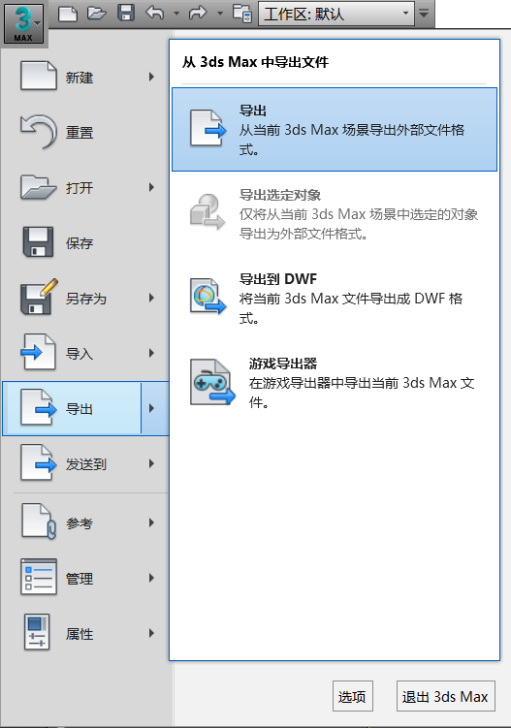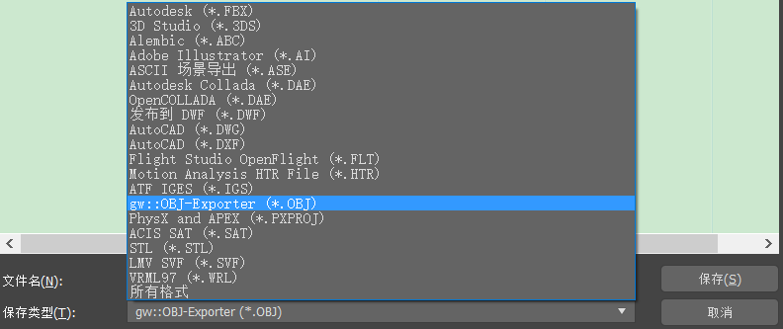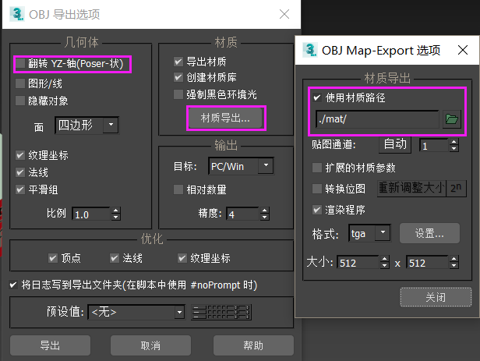

（8）将obj转换为glb文件，请使用由AGI组织用js开发的转换工具通过NodeJS运行（在Github上有），其它的obj转glb工具转出来的数据结构不好。网址是

https://github.com/AnalyticalGraphicsInc/OBJ2GLTF

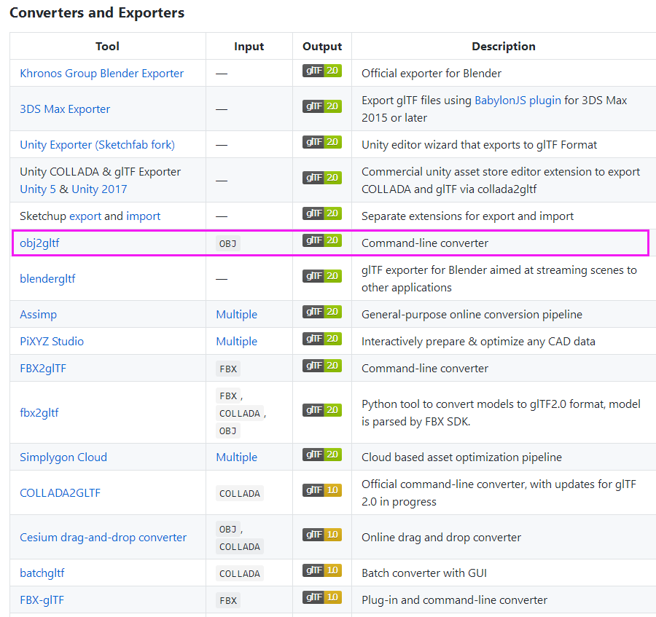

最终转换出来的glb文件的json部分具有以下特点，其场景下面的节点排列顺序与.max文件场景下的顺序一致，也与对应的shapefile中要素的顺序一致，后面进行编程转换很方便。

（9）上面通过shapefile到CAD到3ds Max到obj到glb的过程，已经得到了每个shapefile（由步骤2生成）瓦片对应的glb文件。此时编写一个程序，将glb转换为b3dm文件。其中需要实现添加batchId和属性（遍历glb中场景下的节点，同时读取shapefile对应要素的属性），根据shapefile的地理坐标中心为glb添加坐标变换矩阵（使模型可以正确变换到Cesium椭球表面）。添加变换矩阵的方法有多种，可以在tileset.json中的节点添加matrix属性，或者对glb的根节点矩阵左乘变换矩阵（缺省时就是单位矩阵E，左乘等价于直接添加），或者将变换矩阵拆分为局部变换矩阵（左乘到根节点）和Cesium_RTC两部分同时修改，或者在转换过程中直接将变换矩阵作用在顶点、外法向量数据，从而直接修改数据。程序开发推荐采用Java+JglTF+Gson或者JavaScript+转换glTF的JS框架开发（比如Trak-PrincessGod、用JS开发的obj转3DTiles工具）。

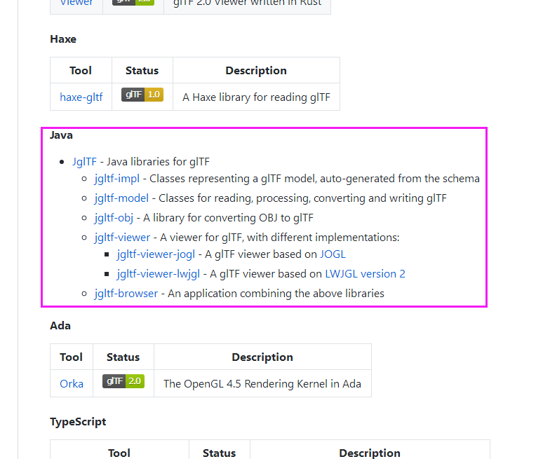

（10）将转换出的b3dm根据tileset.json中的url文件位置与tileset.json一起正确放置，3D Tiles构造完成。

由于本人水平有限，中间数据转换的过程应该有更加简便的方法，不过还没有搞清楚。比如根据厚度自动挤出的数据是怎么设置的等等，又或者有根据shapefile更加快速方便的建模方法等等，还是希望大家多多尝试，相互分享一下经验。如果你很厉害也可以编程序从更加靠前的数据直接转到b3dm，比如Trak-PrincessGod、的obj转3dTiles工具很值得学习。